Dodávateľ:
IČO: DIČ: IČ DPH:
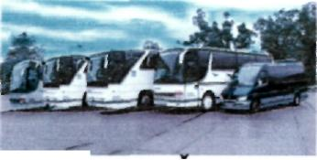
S. P. MILAN STRBKO
Autobusová a Minibus.Doprava
M Hliníky 692/5
017 01 Považská Bystrica S 042/432 7196 ,U, 042/432 7196
4 0905/327 196
t 0904/327 196
@ autobusystrbko@azet.sk
www.autobusystrbko.sk
IČO: 32 892 047
DIČ: 10 230 681 12
IČDPH:SK 10 230 681 12 č:1ó^2004/05(B2/3/CV č. ŽR 306-3417
Peňažný ústav: O'ľP Banka Slovensko č. účtu: 639162/5200 1BAN: SK50 5200 0000 0000 0063 9162 BIC/SWIFT: OTPV SK BX
Faktúra č. 29/2012
Objednávka č.: 24/2012HáO
Odberateľ:
MSK, s. r. o.
v
Športová hala
Sídl.SNP 2549
017 01 Považská Bystrica
31 637 655 20 204 404 88 Sk 20 204 404 88

Forma úhrady: PP
Dátum dodania tovaru/služby: 15. 03. 2012
Dátum vyhotovenia: 15.03.2012
Dátum splatnosti: 29. 03. 2012

Faktúrujem Vám za dopravu podľa pril. SCL č. 29/12

Sadzba dane
Základ dane spolu: 20% DPH celkom:
Oslobodené od DPH: CeTKovaTakturovaná suma:
147,73 EUR 29,55 EUR 00,00 EUR
177,23 KtJR

Vystavil: Milan Štrbko
Pečiatka a podpis:

S,P.MILAN ŠTRBKO
AUTOBUSOVÁ DOPRAVA
HLINÍKY692P0V.BYSTRICA
s0905327196s0424327196
Pri platbe uveďte ako variabilný symbol číslo tejto faktúry.
OdberateF sa zaväzuje platiť penále vo výške 0,05 % za každý deň omeškania platby.

